**RENCANA KERJA POKJA KAMPUNG KB**

**Kecamatan : Kraton**

**Desa : Plinggisan**

**Tahun : 2023**

|  |  |  |  |  |  |
| --- | --- | --- | --- | --- | --- |
| NO | KEGIATAN | TUJUAN | SASARAN | WAKTU | KETERANGAN |
| 1. | BKR | Pendataan keluarga yang mempunyai remaja | Pengurus BKR | Januari dan Februari | Mendapatkan data sasaran Remaja |
| 2. | BKL | Pendataan keluarga yang mempunyai lansia | Pengurus BKL | Maret dan April | Mendapatkan data sasaran lansia |
| 3. | BKB | Pendataan keluarga yang mempunyai balita | Pengurus BKB | Mei dan Juni | Mendapatlkan data sasaran balita |
| 4. | Sosialisasi mengenai sampah plastik | Program pengelolaan sampah | Masyarakat | Juli dan Agustus | Terealisasikan dengan baik |
| 5. | Melengkapi administrasi pokja kampung KB | Untuk tertib administrasi kampung KB | Pengurus Kampung KB | September dan oktober | Harus lebih di perhatikan dalam pengisiannya |
| 6. | Membuat rincian kegiatan proposal untuk kampung KB ke desa | Untuk mendataan bantuan dana dari desa | Pengurus Kampung KB | November an Desember | Tersusunnya proposal Kampung KB |

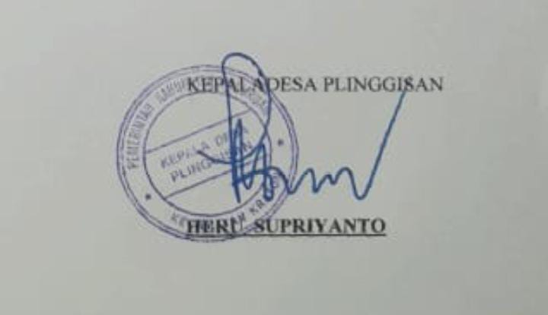

**Mengetahui**

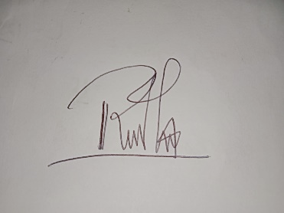 **Ketua Kampung KB**